武汉市2026年度执业药师职业资格考试考点地图

考点名称：武汉华夏理工学院(光谷校区) 地址：武汉市东湖新技术开发区关山大道589号（西门） 2
考点名称：武汉城市学院 地址：武汉市东湖生态旅游风景区黄家大湾特1号 3

考点名称：武汉华夏理工学院（光谷校区） 地址：武汉市东湖新技术开发区关山大道589号（西门）
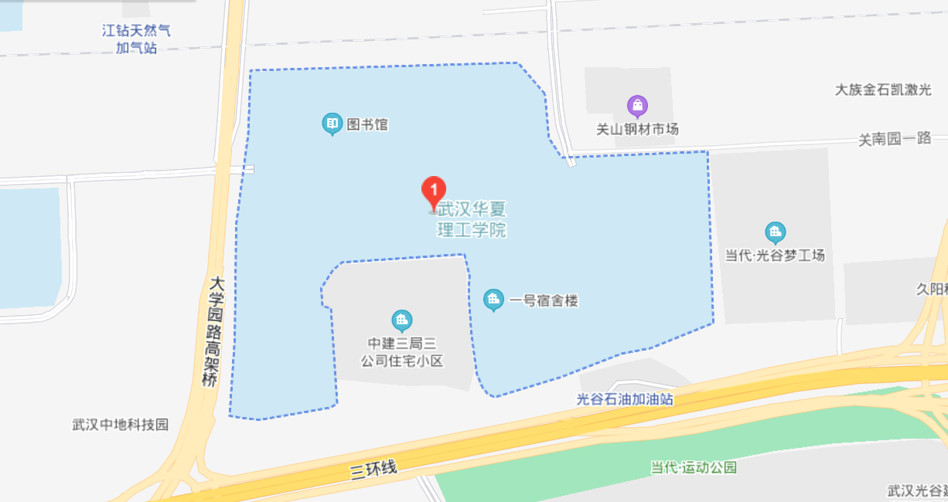

考点名称：武汉城市学院 地址：武汉市东湖生态旅游风景区黄家大湾特1号


